Ответьте на вопросы.

1. Как нагревается воздух атмосферы?
2. Почему суша нагревается и охлаждается быстрее водной поверхности?
3. Как изменяется температура воздуха в тропосфере с высотой?

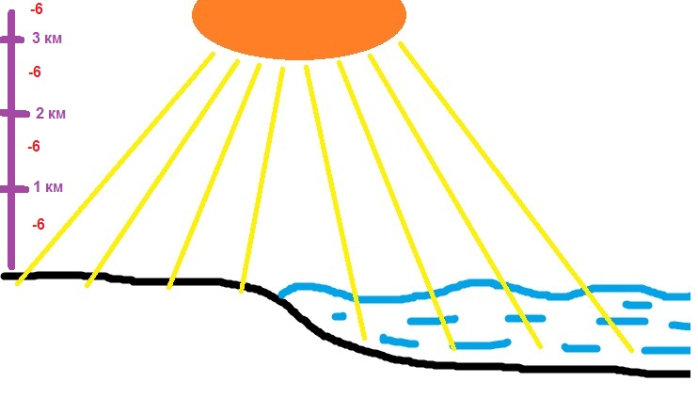

Задание. Рассчитайте среднегодовую температуру.

|  |  |  |  |  |  |  |  |  |  |  |  |  |
| --- | --- | --- | --- | --- | --- | --- | --- | --- | --- | --- | --- | --- |
| Месяцы и среднемесячные температуры в t°C | | | | | | | | | | | | Средняя  годовая  t°C |
| Я | Ф | М | А | М | И | И | А | С | О | Н | Д | ? |
| -20 | -18 | -10 | +2 | +10 | +15 | +20 | +18 | +10 | +3 | -3 | -17 |

Задание. Используя данные таблицы постройте график среднегодового хода температур

Я Ф М А М И И А С О Н Д

0°

t°C